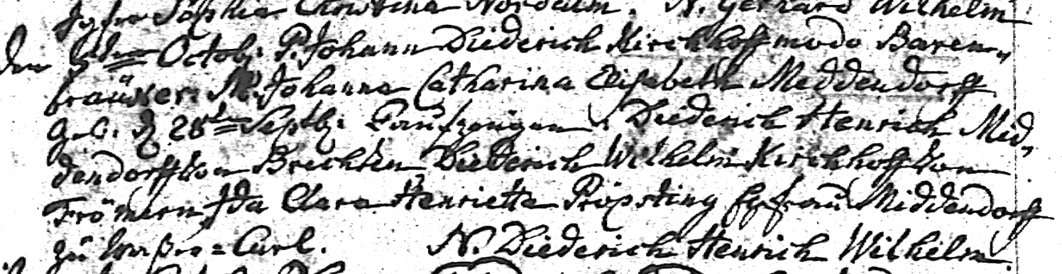

Kirchenbuch Kamen 1779; ARCHION-Bild 33 in „Taufen 1768 – 1807 (Lutherische Gemeinde)
Abschrift:
„den 5^{ten} Octbr: P.(ater, Vater, KJK) Johann Diederich Kirchoff modo (oder, gt.) Barenbräucker M.(ater, Mutter,KJK) Johanna Catharina Elisabeth Middendorff; geb: den 28^{ten} Septbr: Taufzeugen: Diederich Henrich Middendorff von Brechten, Diederich Wilhelm Kirchhoff von Frömern , Ida Clara Henriette Pröpsting Ehefrau Middendorff zu Waßer=Curl“.

